Čtenářská výzva

Název knihy:……………………………………..
Autor:………………………………………………..

Jakou postavu máš ze všech
Shrň, co se v příběhu dosud stalo: nejméně rád/a?
………………………………………
………………………………………
………………………………………
………………………………………
………………………………………
………………………………………
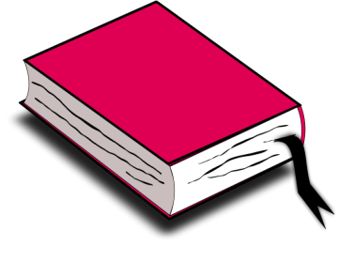
………………………………………
………………………………………
………………………………………
………………………………………
………………………………………

Na jaká nová nebo méně používaná slova jsi v textu narazil/a? Co ta slova znamenají? Vymysli k nim synonymum. Můžeš použít i druhou stranu papíru.
……………………………………………………………………………………………………………………………………………………………………………………………………………………………………………………………………………………………………………………………………………………………………………………………………………………………………………………………………………………………………………………………………………………………………………………………………………………………………………………………………………………………………………………………………………………………………………………………………………………………………………………………………………………………………………………………………………………………………………………………………………………………………………………………………………………………………………………………………………………………………………………………………………………………………………….

